

DOMINGO XII DEL TIEMPO ORDINARIO
Natividad de San Juan Bautista

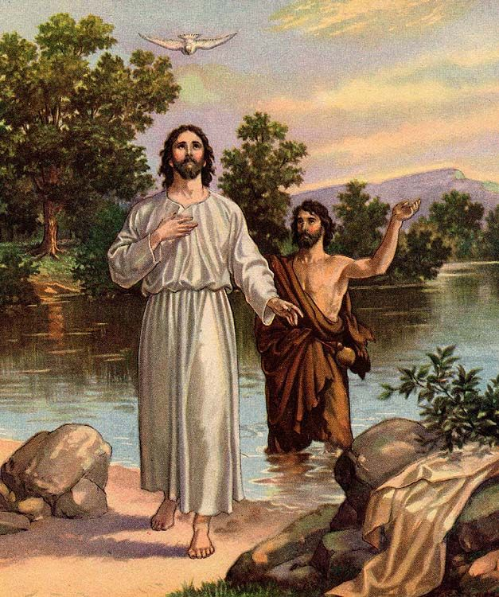
ORACIÓN FINAL
Señor Dios nuestro,
tu Hijo ha estado de nuevo
con nosotros y, a pesar de ello,
seguramente no es del todo
reconocible en nuestras palabras
y en nuestro mismo ser.
Cambia nuestros corazones;
pon en nuestros labios
palabras de fe y de valor;
y que nuestras acciones y conducta,
como las de Juan, hablen sin miedo
el lenguaje del evangelio de Jesucristo,
tu Hijo y Señor nuestro
por los siglos de los siglos. Amén.

AGENDA
- Este domingo, a las 19h, nos unimos a la Comunidad de San Egidio que celebra en la Iglesia de Nuestra Señora de la Maravillas, en la plaza Dos de Mayo, la Eucaristía "Morir de Esperanza" por todas las personas que mueren en el mar tratando de llegar a nuestro país buscando una vida digna.
- El próximo domingo, 1 de julio, ya no habrá eucaristía a las 11:30h.
HORARIO DE MISAS DE VERANO (JULIO Y AGOSTO)
  - DE LUNES A VIERNES 20:00h
  - SÁBADOS 20:00h
  - DOMINGOS 12:30h y 20:00h

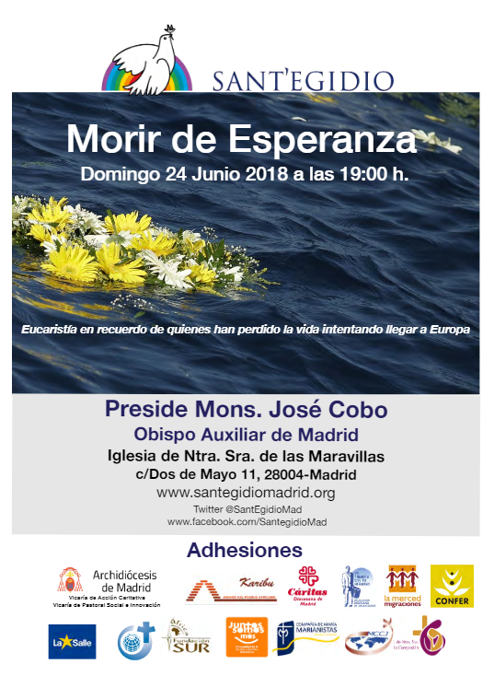

PRIMERA LECTURA
Lectura del libro de Isaías: te hago luz de las naciones
Escuchadme, islas; atended, pueblos lejanos: El Señor me llamó desde el vientre materno, de las entrañas de mi madre, y pronunció mi nombre. Hizo de mi boca una espada afilada, me escondió en la sombra de su mano; me hizo flecha bruñida, me guardó en su aljaba y me dijo: «Tú eres mi siervo, Israel, por medio de ti me glorificaré». Y yo pensaba: «En vano me he cansado, en viento y en nada he gastado mis fuerzas» En realidad el Señor defendía mi causa, mi recompensa la custodiaba Dios. Y ahora dice el Señor, el que me formó desde el vientre como siervo suyo, para que le devolviese a Jacob, para que le reuniera a Israel; he sido glorificado a los ojos de Dios. Y mi Dios era mi fuerza: «Es poco que seas mi siervo para restablecer las tribus de Jacob y traer de vuelta a los supervivientes de Israel. Te hago luz de las naciones, para que mi salvación alcance hasta el confín de la tierra».

SALMO RESPONSORIAL
Te doy gracias, porque me has escogido portentosamente.
Señor, tú me sondeas y me conoces.
Me conoces cuando me siento o me levanto,
distingues mi camino y mi descanso, todas mis sendas te son familiares.
Te doy gracias, porque me has escogido portentosamente.
Tú has creado mis entrañas, me has tejido en el seno materno.
Te doy gracias, porque me has plasmado portentosamente,
porque son admirables tus obras.
Te doy gracias, porque me has escogido portentosamente.
Mi alma lo reconoce agradecida, no desconocías mis huesos.
Cuando, en lo oculto, me iba formando,
y entretejiendo en lo profundo de la tierra.
Te doy gracias, porque me has escogido portentosamente.

SEGUNDA LECTURA
Lectura del libro de los Hechos de los apóstoles: Juan predicó antes de que llegara Cristo
En aquellos días, dijo Pablo: «Dios suscitó como rey a David, en favor del cual dio testimonio, diciendo: “Encontré a David, hijo de Jesé, “hombre conforme a mi corazón, que cumplirá todos mis preceptos”. Según lo prometido, Dios sacó de su descendencia un salvador para Israel: Jesús. Juan predicó a todo Israel un bautismo de conversión antes de que llegara Jesús; y, cuando Juan estaba para concluir el curso de su vida, decía: Yo no soy quien pensáis, pero, mirad, viene uno detrás de mí a quien no merezco desatarle las sandalias de los pies.” Hermanos, hijos del linaje de Abrahán y todos vosotros los que teméis a Dios: a vosotros se nos ha enviado esta palabra de salvación».

ALELUYA
Aleluya, aleluya, aleluya
A ti, niño, te llamarán profeta del Altísimo,
porque irás delante del Señor a preparar sus caminos.
Aleluya, aleluya, aleluya

EVANGELIO
Lectura del santo Evangelio según san Lucas: Juan es su nombre
A Isabel se le cumplió el tiempo del parto y dio a luz un hijo. Se enteraron sus vecinos y parientes de que el Señor le había hecho una gran misericordia, y se alegraban con ella. A los ocho días vinieron a circuncidar al niño, y querían llamarlo Zacarías, como a su padre; pero la madre intervino diciendo: «¡No! Se va a llamar Juan. » Y le dijeron: «Ninguno de tus parientes se llama así». Entonces preguntaban por señas al padre cómo quería que se llamase. Él pidió una tablilla y escribió: «Juan es su nombre.» Y todos se quedaron maravillados. Inmediatamente se le soltó la boca y la lengua, y empezó a hablar bendiciendo a Dios. Los vecinos quedaron sobrecogidos, y se comentaban todos estos hechos por toda la montaña de Judea. Y todos los que lo oían reflexionaban diciendo: «Pues ¿qué será este niño?». Porque la mano del Señor estaba con él. El niño crecía y se fortalecía en el espíritu, y vivía en lugares desiertos hasta los días de su manifestación a Israel.
LA VOZ DEL PAPA FRANCISCO
El Papa Francisco presidió una misa para la comunidad católica suiza. Centró su homilía en tres palabras: Padre, pan y perdón. “Dios es el Padre de todos los hombres que forman una única familia humana y, por eso, el destino del prójimo no puede sernos indiferente. Estamos llamados a actuar como hermanos, como buenos custodios de nuestra familia, y a esforzarnos para que no haya indiferencia hacia el hermano, hacia ningún hermano: ni hacia el niño que todavía no ha nacido ni hacia el anciano que ya no tiene voz, como tampoco hacia el conocido que no logramos perdonar ni hacia el pobre descartado”.
“Por eso digo: ¡Ay de quien especula con el pan! El alimento básico para la vida cotidiana de los pueblos debe ser accesible a todos”. Al mismo tiempo, también habló de lo opuesto: el exceso. Sobre todo, el exceso de cosas que llenan la vida pero vacían el corazón. Por eso, abogó por un estilo de vida más sencillo. “Elijamos la sencillez del pan para volver a encontrar la valentía del silencio y de la oración, fermentos de una vida verdaderamente humana. Elijamos a las personas antes que a las cosas, para que surjan relaciones personales, no virtuales. Quien es el verdadero pan es Cristo, que no debe ser un añadido en la vida sino la primera elección. Él es el alimento primordial para vivir bien. Sin embargo, a veces lo reducimos a una guarnición”.
Por último, el Papa invitó a cada persona a examinar su interior e insistió en la fuerza renovadora del perdón. “No hay mayor novedad que el perdón, que cambia el mal en bien”.
Palacio de Exposiciones de Ginebra (21-06-2018)

Misa en Santa Marta (14-06-2018)

